Министерство науки и высшего образования Российской Федерации

Пензенский государственный университет

Кафедра «Вычислительная техника»

**ПОЯСНИТЕЛЬНАЯ ЗАПИСКА**

К курсовому проектированию

По курсу «Разработка кроссплатформенных приложений»

на тему «Архиватор»

Выполнил:

студент группы 22ВВВ1

Лосяков Г.С.

Приняли:

Юрова О.В.

**ПЕНЗЕНСКИЙ ГОСУДАРСТВЕННЫЙ УНИВЕРСИТЕТ**Факультет Вычислительной техники

Кафедра “Вычислительная техника”

“УТВЕРЖДАЮ”

Зав. кафедрой ВТ

профессор М. А. Митрохин

«____»__________20__г

**ЗАДАНИЕ**

**на курсовое проектирование по курсу**

  разработка кроссплатформенных приложений

Студенту________________________________________Группа___________  
Тема_проекта Разработка многомодульного приложения на языке Java

Исходные данные (технические требования) на проектирование

Разработать приложение архиватор

Язык программирования Java, среда разработки NetBeans.

Приложение должно обладать графическим интерфейсом и использовать следующие технологии:

1. Java Collections Framework

2. Механизм обработки исключительных ситуаций

3. Java Stream API

4. Java Multithreading

5. Сетевое взаимодействие.

**Объем работы по курсу**

1. Расчетная часть

__________________________________________________________________________________________________________________________________________________________________________________________________________________________________________________________________________________________________________________________________________

1. Графическая часть

Диаграммы языка UML:

диаграмма вариантов использования;

диаграмма классов;

диаграмма деятельности;

диаграмма развёртывания;

диаграмма последовательности.

__________________________________________________________________

1. Экспериментальная часть

Тестирование многомодульного приложения

______________________________________________________________________________________________________________________________________________________________________________________________________

Срок выполнения проекта по разделам

1_________________________________________________________________2_________________________________________________________________3_________________________________________________________________4_________________________________________________________________5_________________________________________________________________6_________________________________________________________________7_________________________________________________________________8_________________________________________________________________

Дата выдачи задания “____”______________

Дата защиты проекта “____”______________

**Руководитель____________________________**

**Задание получил**      “______”_______________________________2025г.

**Студент______________________________________________________**

**Содержание**

Реферат 5

1. Введение 6**.**
2. Постановка задачи 7
3. Теоретическая часть задания 8
4. Описание алгоритма программы 9
5. Описание программы 10
6. Тестирование 13

Заключение 14

Список литературы 15

Листинг программы. 16

**Реферат**

Отчет 37 страниц, 6 рисунков.

АРХИВАТОР, АЛГОРИТМ ХАФФМАНА.

Цель исследования – разработка программы, способной преобразовать файл расширения docx в файл расширения zip, уменьшив его изначальный размер на 20-40 процентов.

В работе рассмотрены правила архивирования, используя алгоритм Хаффмана.

**Введение**

Одна из проблем современной IT-отрасли заключается в стремительно увеличивающемся объеме данных, которые необходимо хранить. Поэтому многие компании ищут способы сэкономить на этом, сократив уменьшив количество данных, которые необходимо хранить. Один из способов заключается в том, чтобы уменьшить размер этих файлов. И главным инструментом для этого является архиватор.

Простейшие архиваторы просто последовательно объединяют (упаковывают) содержимое файлов в архив. Архив должен также содержать информацию об именах и длине оригинальных файлов для их восстановления, поэтому большинство архиваторов также сохраняют метаданные файлов, предоставляемые операционной системой, такие, как время создания и права доступа. Такую функциональность реализует tar — стандартный архиватор систем типа UNIX. При необходимости уменьшения размера к tar-архиву применяют сжатие без потерь программами gzip, bzip2 и т. д.

Целью данной курсовой работы является разработка программы на языке Java, который является широко используемым. Именно с его помощью в данном курсовом проекте реализуется программа архиватор

# Постановка задачи

# 

Требуется разработать программу, которая уменьшает размер изначального файла на 20-40 процентов.

Исходный файл должен быть в формате docx. При старте программы пользователь в меню пользователь должен выбрать тот файл, который он хочет заархивировать. После этого программа должна выполнить необходимую функцию и сохранить сжатый файл в формает zip в ту же папку.

# Теоретическая часть задания

Архиватор — программа, предназначенная для упаковки без потерь одного и более файлов в единый файл-архив или в серию архивов для удобства переноса и/или хранения данных. Распаковка архивов выполняется с помощью того же архиватора либо посредством сторонних совместимых утилит. Большинство современных архиваторов также выполняет сжатие упаковываемых в архив данных. Одним из алгоритмов, на котором основана работа архиватора является алгоритм Хаффмана.

Основная идея заключается в кодировании переменной длины. Мы можем использовать тот факт, что некоторые символы в тексте встречаются чаще, чем другие, чтобы разработать алгоритм, который будет представлять ту же последовательность символов меньшим количеством битов. При кодировании переменной длины мы присваиваем символам переменное количество битов в зависимости от частоты их появления в тексте. В итоге некоторые символы могут занимать всего 1 бит, а другие 2 бита, 3 или больше.

Метод основывается на создании бинарных деревьев. В нем узел может быть либо конечным, либо внутренним. Изначально все узлы считаются листьями (конечными), которые представляют сам символ и его вес. Внутренние узлы содержат вес символа и ссылаются на два узла-наследника. По общему соглашению, бит *«0»* представляет следование по левой ветви, а *«1»* — по правой. В полном дереве *N* листьев и *N-1* внутренних узлов. Рекомендуется, чтобы при построении дерева Хаффмана отбрасывались неиспользуемые символы для получения кодов оптимальной длины.

Мы будем использовать очередь с приоритетами для построения дерева Хаффмана, где узлу с наименьшей частотой будет присвоен высший приоритет. Ниже описаны шаги построения:

1. Создайте узел-лист для каждого символа и добавьте их в очередь с приоритетами.
2. Пока в очереди больше одного листа делаем следующее:  
   * Удалите два узла с наивысшим приоритетом (с самой низкой частотой) из очереди;
   * Создайте новый внутренний узел, где эти два узла будут наследниками, а частота появления будет равна сумме частот этих двух узлов.
   * Добавьте новый узел в очередь приоритетов.
3. Единственный оставшийся узел будет корневым, на этом построение дерева закончится.

**Описание алгоритма**

Для программной реализации алгоритма нам понадобятся 4 кнопки и элемент FileChooser. В данном элементе необходимо выбрать нужный файл и нажать на одну из кнопок – на кнопку 1, если необходимо сжать файл с расширением docx, и на кнопку 2, если необходимо разархивировать файл с расширением zip. Для того чтобы произвести эти операции на удаленном компьютере необходимо ввести в поле IP-адрес удаленного компьютера и нажать кнопки 3 или 4, в зависимости от того хотите вы выполнить архивацию или распаковку.

После нажатия нужной кнопки происходит обращение к классам HuffmanZipCompressor или HuffmanZipDecompressor. Они работают одинаково с той разницей, что первая архивирует файл, а вторая конвертирует архив в исходный файл.

Класс HuffmanZipCompressor сначала считывает zip файл и данные из него. Затем вызывает метод compressWithHuffman, в котором и прописан алгоритм Хаффмана. Реализация заключается в подсчете частоты символов в файле, построения дерева на основе полученных данных, генерации кодов в методе generateCodes и последующей кодировки данных в файле. Затем полученный код из типа string переводится в тип byte. После биты переводятся в байты и полученный результат сохраняется в файл.

# Описание программы

Для написания данной программы использован язык программирования Java. Язык программирования Java - универсальный язык программирования, который завоевал особую популярность у программистов, благодаря возможности создавать кроссплатформенные приложение и другим уникальным особенностям.

Работа программы начинается с меню – пользователю показывается каталог файлов компьютера, 2 кнопки (конвертировать в zip и вернуть в docx), а также полоса, показывающая прогресс выполнения операций.

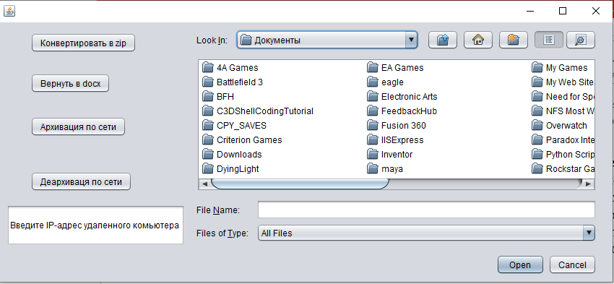

Рисунок 1 – Меню пользователя

В данном меню пользователь может выбрать любой файл, находящийся на его компьютере.

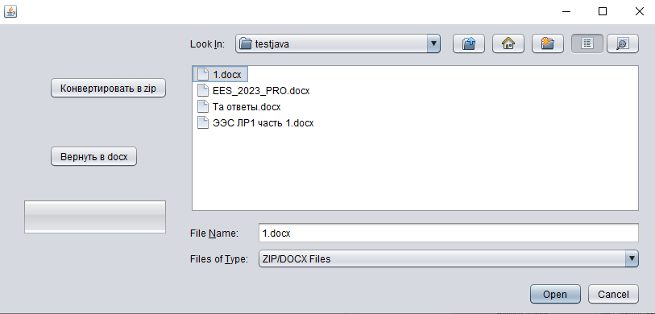

Рисунок 2 – Выбор файла

После выбора файла и нажатия на первую кнопку начнется процесс архивации, по завершении которого пользователь увидит сообщение об успешной архивации его файла.

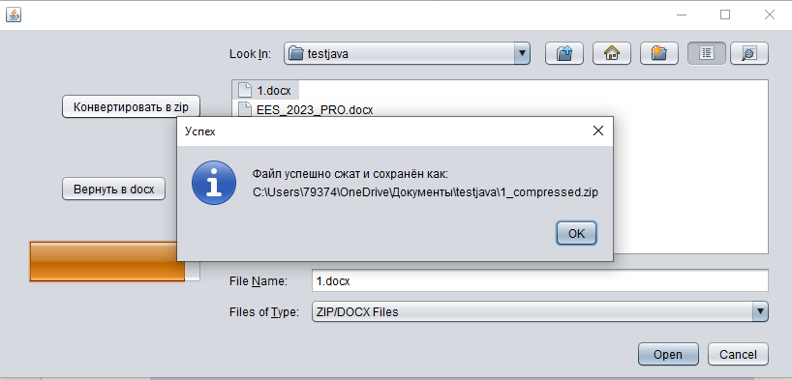

Рисунок 3 – Работа первой кнопки

После выбора файла и нажатия на вторую кнопку начнется процесс реархивации, по завершении которого пользователь увидит сообщение об успешной реархивации файла.

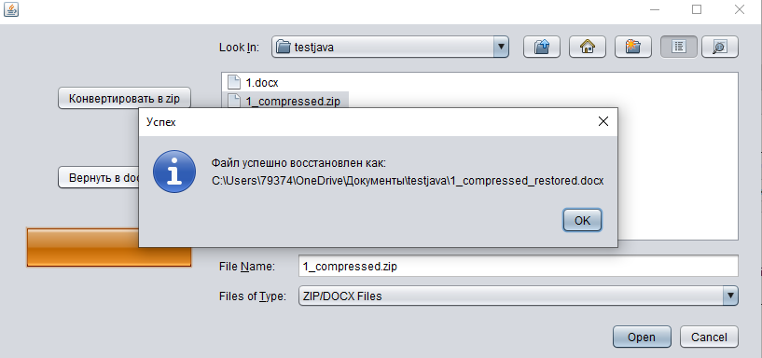

Рисунок 4 – Работа второй кнопки

Данная программа включает в себя 3 класса: NewJFrame, HuffmanZipCompressor, HuffmanZipDecompressor.

# Тестирование

Среда разработки Apace NetBeans 24 предоставляет все средства, необходимые при разработке и отладке многомодульной программы. Тестирование проводилось в рабочем порядке, в процессе разработки, после завершения написания программы. В ходе тестирования было выявлено и исправлено множество проблем, связанных с выбором неправильных файлов и ошибок работы алгоритма.

Ниже продемонстрирован результат тестирования программы при выборе пользователем различных файлов, правильных и неправильных типов.

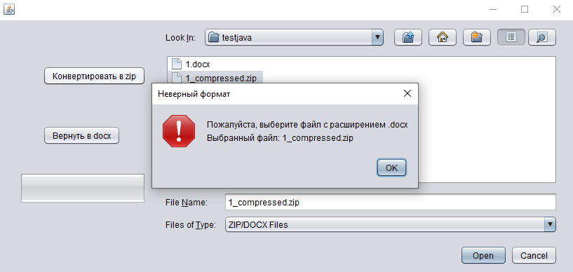

Рисунок 5 – Выбор архива вместо файла с расширением docx

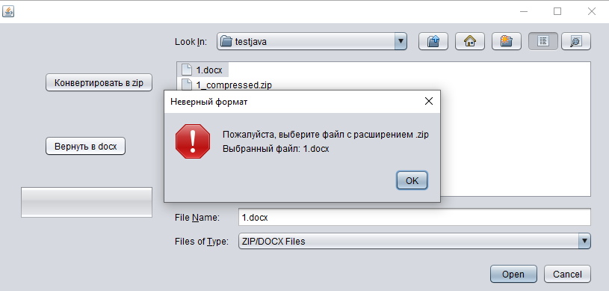

Рисунок 6 – Выбор файла с расширением docx вместо архива

# Заключение

Таким образом, в процессе создания данного проекта разработана программа, реализующая алгоритм Хаффмана для создания архиватора в Apace NetBeans 24.

При выполнении данной курсовой работы были получены навыки разработки программ и освоены приемы по работе с файлами. Углублены знания языка программирования Java.

Программа имеет небольшой, но достаточный для использования функционал возможностей.

# Список литературы

1. Васильев А.Н. «Самоучитель Java с примерами и программами» - Наука и техника, 2016
2. Герберт Шилдт «Java. Полное руководство - Вильямс, 2018
3. Хорстманн К. «Java. Библиотека профессионала», пер. с английского Бернштейн И., Вильямс, 2020
4. Николай Морозов «Справочное пособие по работе с архиваторами», 2024

**Приложение А**

# Листинг программы

NewJFrame.java

package com.mycompany.curs;

/*

* Click nbfs://nbhost/SystemFileSystem/Templates/Licenses/license-default.txt to change this license

* Click nbfs://nbhost/SystemFileSystem/Templates/GUIForms/JFrame.java to edit this template

import java.io.*;

import java.nio.file.*;

import java.util.*;

import java.util.zip.*;

import javax.swing.*;

*/

import java.io.ByteArrayInputStream;

import java.io.ByteArrayOutputStream;

import java.io.File;

import java.io.FileInputStream;

import java.io.FileOutputStream;

import java.io.FileWriter;

import java.io.IOException;

import java.io.ObjectInputStream;

import java.io.ObjectOutputStream;

import java.io.PrintWriter;

import java.net.Socket;

import java.nio.charset.StandardCharsets;

import java.nio.file.Files;

import java.nio.file.Paths;

import java.util.ArrayList;

import java.util.HashMap;

import java.util.List;

import java.util.Map;

import java.util.PriorityQueue;

import java.util.zip.ZipEntry;

import java.util.zip.ZipInputStream;

import java.util.zip.ZipOutputStream;

import javax.swing.JFileChooser;

import javax.swing.JOptionPane;

import javax.swing.filechooser.FileNameExtensionFilter;

import javax.swing.table.DefaultTableModel;

public class NewJFrame extends javax.swing.JFrame {

private File selectedFile;

/**

* Creates new form NewJFrame

*/

public NewJFrame() {

initComponents();

jFileChooser1.setDialogTitle("Выберите файл");

jFileChooser1.setFileFilter(new FileNameExtensionFilter("All Files", "*"));

}

/**

* This method is called from within the constructor to initialize the form.

* WARNING: Do NOT modify this code. The content of this method is always

* regenerated by the Form Editor.

*/

@SuppressWarnings("unchecked")

// <editor-fold defaultstate="collapsed" desc="Generated Code">

private void initComponents() {

jPanel1 = new javax.swing.JPanel();

jButton1 = new javax.swing.JButton();

jButton2 = new javax.swing.JButton();

jFileChooser1 = new javax.swing.JFileChooser();

jButton3 = new javax.swing.JButton();

jButton4 = new javax.swing.JButton();

jTextField1 = new javax.swing.JTextField();

setDefaultCloseOperation(javax.swing.WindowConstants.EXIT_ON_CLOSE);

jButton1.setText("Конвертировать в zip");

jButton1.setToolTipText("");

jButton1.addActionListener(new java.awt.event.ActionListener() {

public void actionPerformed(java.awt.event.ActionEvent evt) {

jButton1ActionPerformed(evt);

}

});

jButton2.setText("Вернуть в docx");

jButton2.addActionListener(new java.awt.event.ActionListener() {

public void actionPerformed(java.awt.event.ActionEvent evt) {

jButton2ActionPerformed(evt);

}

});

jFileChooser1.addActionListener(new java.awt.event.ActionListener() {

public void actionPerformed(java.awt.event.ActionEvent evt) {

jFileChooser1ActionPerformed(evt);

}

});

jButton3.setText("Архивация по сети");

jButton3.addActionListener(new java.awt.event.ActionListener() {

public void actionPerformed(java.awt.event.ActionEvent evt) {

jButton3ActionPerformed(evt);

}

});

jButton4.setText("Деархиваця по сети");

jButton4.addActionListener(new java.awt.event.ActionListener() {

public void actionPerformed(java.awt.event.ActionEvent evt) {

jButton4ActionPerformed(evt);

}

});

jTextField1.setText("Введите IP-адрес удаленного комьютера");

javax.swing.GroupLayout jPanel1Layout = new javax.swing.GroupLayout(jPanel1);

jPanel1.setLayout(jPanel1Layout);

jPanel1Layout.setHorizontalGroup(

jPanel1Layout.createParallelGroup(javax.swing.GroupLayout.Alignment.LEADING)

.addGroup(jPanel1Layout.createSequentialGroup()

.addGroup(jPanel1Layout.createParallelGroup(javax.swing.GroupLayout.Alignment.LEADING)

.addGroup(jPanel1Layout.createSequentialGroup()

.addGap(39, 39, 39)

.addGroup(jPanel1Layout.createParallelGroup(javax.swing.GroupLayout.Alignment.LEADING)

.addComponent(jButton2)

.addComponent(jButton1)

.addComponent(jButton3)

.addComponent(jButton4)))

.addGroup(jPanel1Layout.createSequentialGroup()

.addContainerGap()

.addComponent(jTextField1, javax.swing.GroupLayout.PREFERRED_SIZE, javax.swing.GroupLayout.DEFAULT_SIZE, javax.swing.GroupLayout.PREFERRED_SIZE)))

.addPreferredGap(javax.swing.LayoutStyle.ComponentPlacement.RELATED)

.addComponent(jFileChooser1, javax.swing.GroupLayout.PREFERRED_SIZE, 574, javax.swing.GroupLayout.PREFERRED_SIZE)

.addContainerGap(javax.swing.GroupLayout.DEFAULT_SIZE, Short.MAX_VALUE))

);

jPanel1Layout.setVerticalGroup(

jPanel1Layout.createParallelGroup(javax.swing.GroupLayout.Alignment.LEADING)

.addGroup(jPanel1Layout.createSequentialGroup()

.addGap(14, 14, 14)

.addComponent(jButton1)

.addGap(28, 28, 28)

.addComponent(jButton2)

.addGap(32, 32, 32)

.addComponent(jButton3)

.addGap(48, 48, 48)

.addComponent(jButton4)

.addGap(18, 18, 18)

.addComponent(jTextField1, javax.swing.GroupLayout.PREFERRED_SIZE, 57, javax.swing.GroupLayout.PREFERRED_SIZE)

.addContainerGap(javax.swing.GroupLayout.DEFAULT_SIZE, Short.MAX_VALUE))

.addComponent(jFileChooser1, javax.swing.GroupLayout.Alignment.TRAILING, javax.swing.GroupLayout.DEFAULT_SIZE, 359, Short.MAX_VALUE)

);

javax.swing.GroupLayout layout = new javax.swing.GroupLayout(getContentPane());

getContentPane().setLayout(layout);

layout.setHorizontalGroup(

layout.createParallelGroup(javax.swing.GroupLayout.Alignment.LEADING)

.addGroup(javax.swing.GroupLayout.Alignment.TRAILING, layout.createSequentialGroup()

.addContainerGap()

.addComponent(jPanel1, javax.swing.GroupLayout.DEFAULT_SIZE, javax.swing.GroupLayout.DEFAULT_SIZE, Short.MAX_VALUE)

.addContainerGap())

);

layout.setVerticalGroup(

layout.createParallelGroup(javax.swing.GroupLayout.Alignment.LEADING)

.addComponent(jPanel1, javax.swing.GroupLayout.DEFAULT_SIZE, javax.swing.GroupLayout.DEFAULT_SIZE, Short.MAX_VALUE)

);

pack();

}// </editor-fold>

private void jButton1ActionPerformed(java.awt.event.ActionEvent evt) {

if (selectedFile == null) return;

try {

byte[] fileData = Files.readAllBytes(selectedFile.toPath());

byte[] compressed = HuffmanZipCompressor.compressAnyToZip(fileData, selectedFile.getName());

String outputPath = selectedFile.getPath() + ".compressed";

Files.write(Paths.get(outputPath), compressed);

JOptionPane.showMessageDialog(this, "Файл сжат: " + outputPath);

} catch (IOException e) {

JOptionPane.showMessageDialog(this, "Ошибка сжатия: " + e.getMessage(), "Ошибка", JOptionPane.ERROR_MESSAGE);

}

}

private void jButton2ActionPerformed(java.awt.event.ActionEvent evt) {

if (selectedFile == null) return;

try {

byte[] zipData = Files.readAllBytes(selectedFile.toPath());

byte[] decompressed = HuffmanZipDecompressor.decompressZipToAny(zipData);

// Восстанавливаем оригинальное имя

String outputPath = selectedFile.getPath().replace(".compressed", ".restored");

Files.write(Paths.get(outputPath), decompressed);

JOptionPane.showMessageDialog(this, "Файл восстановлен: " + outputPath);

} catch (Exception e) {

JOptionPane.showMessageDialog(this, "Ошибка распаковки: " + e.getMessage(), "Ошибка", JOptionPane.ERROR_MESSAGE);

}

}

private void jFileChooser1ActionPerformed(java.awt.event.ActionEvent evt) {

if (jFileChooser1.getSelectedFile() != null) {

selectedFile = jFileChooser1.getSelectedFile();

}

}

private void jButton3ActionPerformed(java.awt.event.ActionEvent evt) {

if (selectedFile == null) {

JOptionPane.showMessageDialog(this, "Сначала выберите файл!", "Ошибка", JOptionPane.ERROR_MESSAGE);

return;

}

String serverAddress = jTextField1.getText().trim();

if (serverAddress.isEmpty()) {

JOptionPane.showMessageDialog(this, "Введите адрес сервера!", "Ошибка", JOptionPane.ERROR_MESSAGE);

return;

}

try {

byte[] fileData = Files.readAllBytes(selectedFile.toPath());

// Отправка на сервер

byte[] result = sendToServer("compress", fileData, selectedFile.getName());

// Сохранение результата

String outputPath = selectedFile.getPath().replace(".docx", "_network.zip");

Files.write(Paths.get(outputPath), result);

JOptionPane.showMessageDialog(this, "Файл успешно сжат через сеть!", "Успех", JOptionPane.INFORMATION_MESSAGE);

} catch (Exception e) {

JOptionPane.showMessageDialog(this, "Ошибка: " + e.getMessage(), "Ошибка", JOptionPane.ERROR_MESSAGE);

}

}

private void jButton4ActionPerformed(java.awt.event.ActionEvent evt) {

if (selectedFile == null) {

JOptionPane.showMessageDialog(this, "Сначала выберите файл!", "Ошибка", JOptionPane.ERROR_MESSAGE);

return;

}

String serverAddress = jTextField1.getText().trim();

if (serverAddress.isEmpty()) {

JOptionPane.showMessageDialog(this, "Введите адрес сервера!", "Ошибка", JOptionPane.ERROR_MESSAGE);

return;

}

try {

byte[] fileData = Files.readAllBytes(selectedFile.toPath());

// Отправка на сервер

byte[] result = sendToServer("decompress", fileData, selectedFile.getName());

// Сохранение результата

String outputPath = selectedFile.getPath().replace(".zip", "_network.docx");

Files.write(Paths.get(outputPath), result);

JOptionPane.showMessageDialog(this, "Файл успешно распакован через сеть!", "Успех", JOptionPane.INFORMATION_MESSAGE);

} catch (Exception e) {

JOptionPane.showMessageDialog(this, "Ошибка: " + e.getMessage(), "Ошибка", JOptionPane.ERROR_MESSAGE);

}

}

private byte[] sendToServer(String command, byte[] fileData, String fileName) throws IOException, ClassNotFoundException {

try (Socket socket = new Socket(jTextField1.getText().trim(), 12345);

ObjectOutputStream oos = new ObjectOutputStream(socket.getOutputStream());

ObjectInputStream ois = new ObjectInputStream(socket.getInputStream())) {

// Отправляем команду и данные

oos.writeUTF(command);

oos.writeObject(fileData);

oos.writeUTF(fileName);

oos.flush();

// Для декомпрессии нужно отправить дополнительные данные

if ("decompress".equals(command)) {

try (ObjectInputStream fileOis = new ObjectInputStream(new ByteArrayInputStream(fileData))) {

@SuppressWarnings("unchecked")

Map<Byte, String> huffmanCodes = (Map<Byte, String>) fileOis.readObject();

int originalSize = fileOis.readInt();

oos.writeObject(huffmanCodes);

oos.writeInt(originalSize);

oos.flush();

}

}

// Получаем результат

byte[] result = (byte[]) ois.readObject();

String resultFileName = ois.readUTF();

return result;

}

}

/**

* @param args the command line arguments

*/

public static class HuffmanZipCompressor {

// Убираем проверки на конкретные типы файлов

public static byte[] compressAnyToZip(byte[] data, String originalFileName) throws IOException {

ByteArrayOutputStream baos = new ByteArrayOutputStream();

try (ZipOutputStream zos = new ZipOutputStream(baos)) {

// Сохраняем оригинальное имя файла в метаданных

ZipEntry entry = new ZipEntry("original_name.txt");

zos.putNextEntry(entry);

zos.write(originalFileName.getBytes(StandardCharsets.UTF_8));

zos.closeEntry();

// Добавляем сжатые данные

entry = new ZipEntry("compressed_data.huff");

zos.putNextEntry(entry);

byte[] compressed = compressWithHuffman(data);

zos.write(compressed);

zos.closeEntry();

}

return baos.toByteArray();

}

public static byte[] compressForNetwork(byte[] data) throws IOException {

// 1. Построение частотного словаря

Map<Byte, Integer> frequencyMap = new HashMap<>();

for (byte b : data) {

frequencyMap.put(b, frequencyMap.getOrDefault(b, 0) + 1);

}

// 2. Построение дерева Хаффмана

PriorityQueue<HuffmanNode> pq = new PriorityQueue<>();

for (Map.Entry<Byte, Integer> entry : frequencyMap.entrySet()) {

pq.add(new HuffmanNode(entry.getKey(), entry.getValue()));

}

while (pq.size() > 1) {

HuffmanNode left = pq.poll();

HuffmanNode right = pq.poll();

HuffmanNode parent = new HuffmanNode((byte) 0, left.frequency + right.frequency);

parent.left = left;

parent.right = right;

pq.add(parent);

}

HuffmanNode root = pq.poll();

// 3. Генерация кодов

Map<Byte, String> huffmanCodes = new HashMap<>();

generateCodes(root, "", huffmanCodes);

// 4. Кодирование данных

StringBuilder encodedData = new StringBuilder();

for (byte b : data) {

encodedData.append(huffmanCodes.get(b));

}

byte[] compressedBytes = convertBitStringToBytes(encodedData.toString());

// 5. Упаковка для сети

ByteArrayOutputStream byteStream = new ByteArrayOutputStream();

try (ObjectOutputStream objStream = new ObjectOutputStream(byteStream)) {

objStream.writeUTF("HUFFMAN_v1");

objStream.writeObject(huffmanCodes);

objStream.writeInt(data.length);

objStream.write(compressedBytes);

}

return byteStream.toByteArray();

}

private static byte[] compressWithHuffman(byte[] data) throws IOException {

// 1. Построение частотного словаря

Map<Byte, Integer> frequencyMap = buildFrequencyMap(data);

// 2. Построение дерева Хаффмана

HuffmanNode root = buildHuffmanTree(frequencyMap);

// 3. Генерация кодов

Map<Byte, String> huffmanCodes = new HashMap<>();

generateCodes(root, "", huffmanCodes);

// 4. Кодирование данных

String encodedData = encodeData(data, huffmanCodes);

byte[] compressedBytes = convertBitStringToBytes(encodedData);

// 5. Упаковка в формат с метаданными

ByteArrayOutputStream byteStream = new ByteArrayOutputStream();

try (ObjectOutputStream objStream = new ObjectOutputStream(byteStream)) {

objStream.writeUTF("HUFFMAN_v1"); // Сигнатура

objStream.writeObject(huffmanCodes);

objStream.writeInt(data.length); // Оригинальный размер

objStream.write(compressedBytes); // Сжатые данные

}

return byteStream.toByteArray();

}

private static Map<Byte, Integer> buildFrequencyMap(byte[] data) {

Map<Byte, Integer> frequencyMap = new HashMap<>();

for (byte b : data) {

frequencyMap.put(b, frequencyMap.getOrDefault(b, 0) + 1);

}

return frequencyMap;

}

private static HuffmanNode buildHuffmanTree(Map<Byte, Integer> frequencyMap) {

PriorityQueue<HuffmanNode> pq = new PriorityQueue<>();

for (Map.Entry<Byte, Integer> entry : frequencyMap.entrySet()) {

pq.add(new HuffmanNode(entry.getKey(), entry.getValue()));

}

while (pq.size() > 1) {

HuffmanNode left = pq.poll();

HuffmanNode right = pq.poll();

HuffmanNode parent = new HuffmanNode((byte)0, left.frequency + right.frequency);

parent.left = left;

parent.right = right;

pq.add(parent);

}

return pq.poll();

}

private static void generateCodes(HuffmanNode node, String code, Map<Byte, String> huffmanCodes) {

if (node == null) return;

if (node.left == null && node.right == null) {

huffmanCodes.put(node.data, code);

}

generateCodes(node.left, code + "0", huffmanCodes);

generateCodes(node.right, code + "1", huffmanCodes);

}

private static String encodeData(byte[] data, Map<Byte, String> huffmanCodes) {

StringBuilder encodedData = new StringBuilder();

for (byte b : data) {

encodedData.append(huffmanCodes.get(b));

}

return encodedData.toString();

}

private static byte[] convertBitStringToBytes(String bitString) {

int length = (bitString.length() + 7) / 8;

byte[] bytes = new byte[length];

for (int i = 0; i < bitString.length(); i++) {

if (bitString.charAt(i) == '1') {

bytes[i / 8] |= (1 << (7 - (i % 8)));

}

}

return bytes;

}

static class HuffmanNode implements Comparable<HuffmanNode> {

byte data;

int frequency;

HuffmanNode left, right;

HuffmanNode(byte data, int frequency) {

this.data = data;

this.frequency = frequency;

}

@Override

public int compareTo(HuffmanNode other) {

return this.frequency - other.frequency;

}

}

}

public static class HuffmanZipDecompressor {

public static byte[] decompressZipToAny(byte[] zipData) throws IOException, ClassNotFoundException {

try (ZipInputStream zis = new ZipInputStream(new ByteArrayInputStream(zipData))) {

ZipEntry entry;

String originalFileName = null;

byte[] compressedData = null;

while ((entry = zis.getNextEntry()) != null) {

if (entry.getName().equals("original_name.txt")) {

originalFileName = new String(zis.readAllBytes(), StandardCharsets.UTF_8);

} else if (entry.getName().equals("compressed_data.huff")) {

compressedData = zis.readAllBytes();

}

}

if (compressedData == null) {

throw new IOException("Invalid compressed format");

}

return decompressWithHuffman(compressedData);

}

}

public static byte[] decompressFromNetwork(byte[] networkData) throws IOException, ClassNotFoundException {

try (ObjectInputStream objStream = new ObjectInputStream(new ByteArrayInputStream(networkData))) {

// 1. Проверка сигнатуры

String signature = objStream.readUTF();

if (!"HUFFMAN_v1".equals(signature)) {

throw new IOException("Неверный формат сетевых данных");

}

// 2. Чтение метаданных

@SuppressWarnings("unchecked")

Map<Byte, String> huffmanCodes = (Map<Byte, String>) objStream.readObject();

int originalSize = objStream.readInt();

byte[] compressedBytes = objStream.readAllBytes();

// 3. Распаковка

return decompressWithHuffman(compressedBytes);

}

}

private static byte[] decompressWithHuffman(byte[] compressedData) throws IOException, ClassNotFoundException {

try (ObjectInputStream ois = new ObjectInputStream(new ByteArrayInputStream(compressedData))) {

// 1. Проверяем сигнатуру формата

String signature = ois.readUTF();

if (!"HUFFMAN_v1".equals(signature)) {

throw new IOException("Неверный формат сжатых данных");

}

// 2. Читаем метаданные

@SuppressWarnings("unchecked")

Map<Byte, String> huffmanCodes = (Map<Byte, String>) ois.readObject();

int originalSize = ois.readInt();

byte[] huffmanBytes = ois.readAllBytes();

// 3. Декодируем данные

return decodeHuffmanData(huffmanBytes, huffmanCodes, originalSize);

}

}

private static byte[] decodeHuffmanData(byte[] huffmanBytes, Map<Byte, String> huffmanCodes, int originalSize) {

// 1. Создаем обратный словарь кодов

Map<String, Byte> reverseCodes = new HashMap<>();

for (Map.Entry<Byte, String> entry : huffmanCodes.entrySet()) {

reverseCodes.put(entry.getValue(), entry.getKey());

}

// 2. Преобразуем байты в битовую строку

StringBuilder bitString = new StringBuilder();

for (byte b : huffmanBytes) {

bitString.append(String.format("%8s", Integer.toBinaryString(b & 0xFF)).replace(' ', '0'));

}

// 3. Декодируем данные

ByteArrayOutputStream baos = new ByteArrayOutputStream();

StringBuilder currentCode = new StringBuilder();

for (int i = 0; i < bitString.length(); i++) {

currentCode.append(bitString.charAt(i));

Byte decodedByte = reverseCodes.get(currentCode.toString());

if (decodedByte != null) {

baos.write(decodedByte);

currentCode.setLength(0);

// Прекращаем если достигли оригинального размера

if (baos.size() == originalSize) {

break;

}

}

}

// Проверка целостности

if (baos.size() != originalSize) {

throw new IllegalStateException("Размер распакованных данных не соответствует ожидаемому");

}

return baos.toByteArray();

}

}

public static void main(String args[]) {

/* Set the Nimbus look and feel */

//<editor-fold defaultstate="collapsed" desc=" Look and feel setting code (optional) ">

/* If Nimbus (introduced in Java SE 6) is not available, stay with the default look and feel.

* For details see http://download.oracle.com/javase/tutorial/uiswing/lookandfeel/plaf.html

*/

try {

for (javax.swing.UIManager.LookAndFeelInfo info : javax.swing.UIManager.getInstalledLookAndFeels()) {

if ("Nimbus".equals(info.getName())) {

javax.swing.UIManager.setLookAndFeel(info.getClassName());

break;

}

}

} catch (ClassNotFoundException ex) {

java.util.logging.Logger.getLogger(NewJFrame.class.getName()).log(java.util.logging.Level.SEVERE, null, ex);

} catch (InstantiationException ex) {

java.util.logging.Logger.getLogger(NewJFrame.class.getName()).log(java.util.logging.Level.SEVERE, null, ex);

} catch (IllegalAccessException ex) {

java.util.logging.Logger.getLogger(NewJFrame.class.getName()).log(java.util.logging.Level.SEVERE, null, ex);

} catch (javax.swing.UnsupportedLookAndFeelException ex) {

java.util.logging.Logger.getLogger(NewJFrame.class.getName()).log(java.util.logging.Level.SEVERE, null, ex);

}

//</editor-fold>

/* Create and display the form */

java.awt.EventQueue.invokeLater(new Runnable() {

public void run() {

new NewJFrame().setVisible(true);

}

});

}

// Variables declaration - do not modify

private javax.swing.JButton jButton1;

private javax.swing.JButton jButton2;

private javax.swing.JButton jButton3;

private javax.swing.JButton jButton4;

private javax.swing.JFileChooser jFileChooser1;

private javax.swing.JPanel jPanel1;

private javax.swing.JTextField jTextField1;

// End of variables declaration

}

ArchiveServer.java

import com.mycompany.curs.NewJFrame;

import java.io.*;

import java.net.*;

import java.util.Map;

import java.util.concurrent.ExecutorService;

import java.util.concurrent.Executors;

public class ArchiveServer {

private static final int PORT = 12345;

private static final ExecutorService threadPool = Executors.newFixedThreadPool(10);

public static void main(String[] args) {

try (ServerSocket serverSocket = new ServerSocket(PORT)) {

System.out.println("Сервер архивации запущен на порту " + PORT);

while (true) {

Socket clientSocket = serverSocket.accept();

threadPool.execute(new ClientHandler(clientSocket));

}

} catch (IOException e) {

System.err.println("Ошибка сервера: " + e.getMessage());

} finally {

threadPool.shutdown();

}

}

private static class ClientHandler implements Runnable {

private final Socket clientSocket;

public ClientHandler(Socket socket) {

this.clientSocket = socket;

}

@Override

public void run() {

try (ObjectInputStream ois = new ObjectInputStream(clientSocket.getInputStream());

ObjectOutputStream oos = new ObjectOutputStream(clientSocket.getOutputStream())) {

// 1. Получаем команду и данные от клиента

String command = ois.readUTF();

byte[] fileData = (byte[]) ois.readObject();

String fileName = ois.readUTF();

// 2. Обрабатываем команду, используя методы из NewJFrame

byte[] result;

if ("compress".equals(command)) {

result = NewJFrame.HuffmanZipCompressor.compressForNetwork(fileData);

} else if ("decompress".equals(command)) {

result = NewJFrame.HuffmanZipDecompressor.decompressFromNetwork(fileData);

} else {

throw new IllegalArgumentException("Неизвестная команда: " + command);

}

// 3. Отправляем результат клиенту

oos.writeObject(result);

oos.flush();

} catch (Exception e) {

System.err.println("Ошибка обработки клиента: " + e.getMessage());

} finally {

try {

clientSocket.close();

} catch (IOException e) {

System.err.println("Ошибка закрытия сокета: " + e.getMessage());

}

}

}

}

}